ELEKTROTEHNIČKA ŠKOLA
Zagreb, Konavoska 2

ZAVRŠNI RAD
Povezivanje Java aplikacije i MYSQL baze podataka

Ime i prezime:
Josip Reh, 4. C

Mentor:
Mario Tretinjak, struč. spec. ing. el.

U Zagrebu, 19.05.2017.

Stranica za ocjenu rada
Učenik će ovu stranicu dobiti od razrednika

SADRŽAJ:
1. Uvod 1
2. NetBeans IDE 8.1 2
2.1. Preporučeni zahtjevi za pokretanje NetBeans 8.1 IDE-a 2
2.2. Korisničko sučelje 3
3. Struktura projekta i dizajn 5
3.1. Što je JavaFX 5
3.2. MVC struktura 6
4. MySQL sutav baza podataka 7
4.1. Što je MySQL 7
4.2. Pohrana podataka u MySQL sustavu 7
5. Komunikacija aplikacije i MySQL baze podataka 7
5.1 Klasa za povezivanje s MySQL bazom podataka 7
5.2 Primjer dobavljanja podataka iz baze 8
6. Library Management System 9
6.1. Izgled i funkcionalnosti programa 9
7. Zaključak 18
Literatura 19

POPIS SLIKA:
Slika 1. NetBeans logo 2
Slika 2. NetBeans korisničko sučelje 3
Slika 3. Lista projekata 4
Slika 4. Lista otvorenih dokumenata 4
Slika 5. Prostor za pisanje koda 5
Slika 6. Output 5
Slika 7. MVC struktura 6
Slika 8. Klasa za povezivanje sa MySQL bazom 7
Slika 9. Dobavljanje podataka 8
Slika 10. Registracija 9
Slika 11. Prijava 10
Slika 12. Obnova lozinke 1 11
Slika 13. Obnova lozinke 2 12
Slika 14. Naslovna stranica programa 13
Slika 15. Upis knjige u bazu podataka 14
Slika 16. Upis studenta u bazu podataka 15
Slika 17. Posudba knjiga 16
Slika 18. Vraćanje knjiga 17

1. Uvod
Moj zadatak je bio povezati java aplikaciju sa MYSQL bazom podataka.Za izvšavanje zadatka sam koristio NetBeans programersko sučelje i MYSQL bazu podataka.
Aplikacija ima svrhu upravljanja knjigama koje su dodane u bazu podataka neke knjižnice. Knjige se mogu upisivati u sistem,posuđivati i vraćati.
U okviru rada trebao sam opisati korištene programe,postupak izrade i programski kod.

2. NetBeans IDE 8.1
NetBeans IDE je besplatan alat koji služi za izradu,kompajliranje,pokretanje i testiranje programa.Cijeli NetBeans je napisan u javi i glavna svrha je kreiranje java programa i alata ali također omogučuje programiranje u ostalim programskim jezicima kao što su PHP,C/C++,HTML...
NetBeans možete preuzeti na njihovoj službenoj stranici https://netbeans.org/

Slika 1. NetBeans logo

2.1. Preporučeni zahtjevi za pokretanje NetBeans 8.1 IDE-a
Microsoft Windows 7/Windows8/Windows 8.1:
Procesor: Intel Core i5
RAM: 2GB (32-Bit), 4GB (64-Bit)
Prostor na disku: 1.5 GB slobodnog prostora
Ubuntu 15.04:
Procesor: Intel Core i5
RAM: 2GB (32-Bit), 4GB (64-Bit)
Prostor na disku: 1.5 GB slobodnog prostora
Macintosh OS X 10.10 Intel:
Procesor: Dual-Core Intel
RAM: 4 GB
Prostor na disku: 1.5 GB slobodnog prostora
2.2. Korisničko sučelje
Izgled NetBeans korisničkog sučelja:
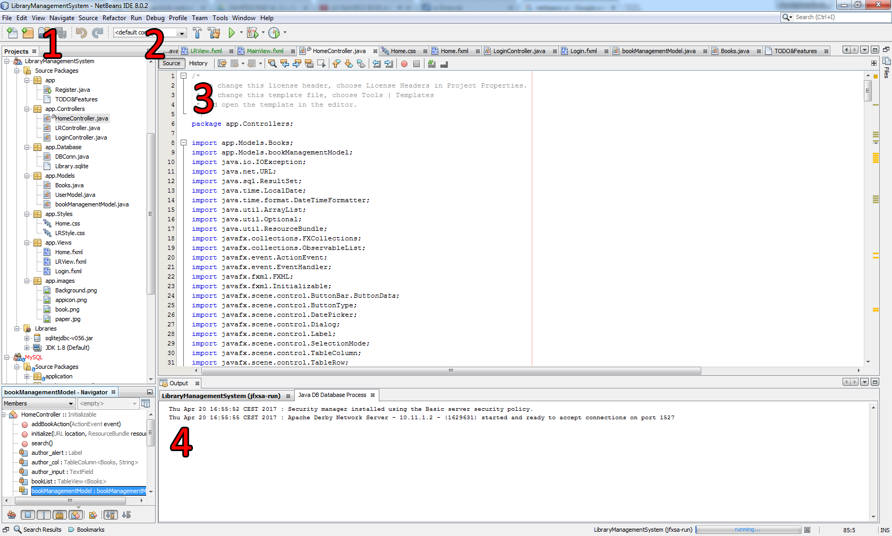
Slika 2. NetBeans korisničko sučelje

Korisničko sučelje NetBeans programa sadrži sljedeće komponente:
(1) Lista projekata - sadrži sve projekte koje ste napravili.
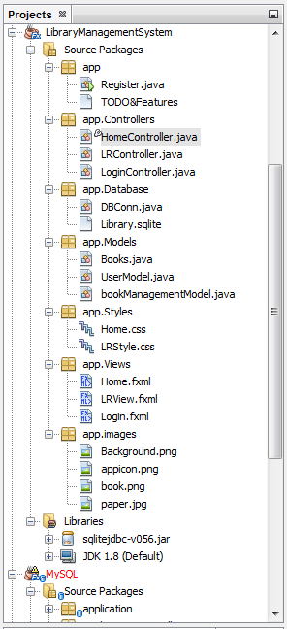
Slika 3. Lista projekata
(2) Lista otvorenih dokumenata - sadrži sve otvorene dokumente. Pritiskom lijevog klika miša na određeni dokument otvara sadržaj dokumenta
Slika 4. Lista otvorenih dokumenata
(3) Prostor za pisanje koda - služi za uređivanje dokumenta koji smo otvorili u listi otvorenih dokumenata
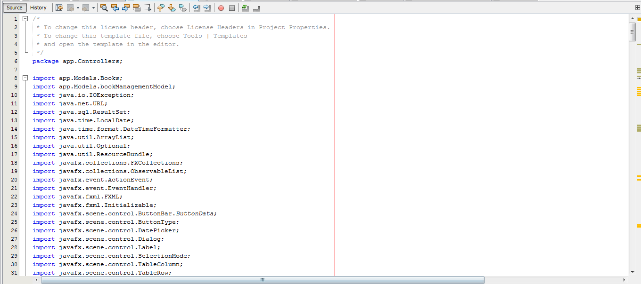
Slika 5. Prostor za pisanje koda

(4) Output (ispis) - ispisuje informacije o programu prilikom pokretanja, ispisuje informacije koje programer želi ispisati
npr. System.out.println(“Ovo je ispis“);
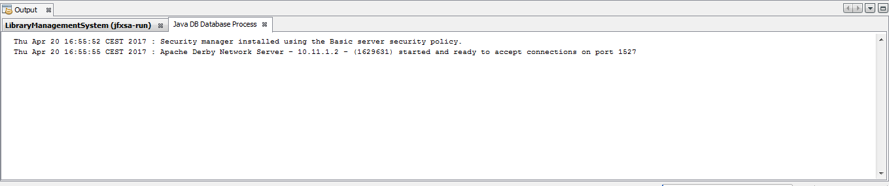
Slika 6. Output

3. Struktura projekta i dizajn
LibraryManagementSystem je napravljen pomoću JavaFX frameworka i MVC strukture.
Odabrao sam takvu strukturu jer mi omogućava dobar i jednostavan dizajn komponenti korisničkog sučelja jer se za razliku od JavaSwing-a može koristiti CSS (Cascading style sheets)

3.1. Što je JavaFX
JavaFX je framework koji sadržava grafičke i medijske pakete koji omogučavaju programeru da lakše dizajnira,kreira,testira i debugira program.Za razliku od JavaSwing paketa omogućava nam korištenje CSS (Cascading style sheets) programskog jezika koji se najčešće koristi za dizajn HTML elemenata

3.2. MVC struktura
MVC struktura razdvaja aplikaciju/program na 3 glavna dijela:
Model – dio aplikacije koji je odgovoran je za rad s podacima i najčešće komunicira sa bazom podataka i dostavlja podatke controller-u.
View – dio aplikacije koji je predstavljen korisniku tj. zadužen je prikaz grafičkih komponenti korisniku.
Controller – dio aplikacije koji povezuje Model i View u cijelinu. Kada korisnik napravi neki zahtjev na view dijelu aplikacije, zahtjev se procesira u controller-u.Controller dohvaća podatke iz baze koje korisnik zahtjeva i pnovno ih prosljeđuje view dijelu aplikacije.
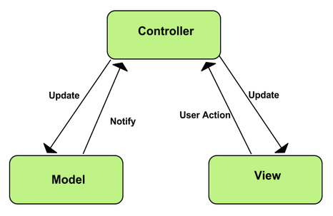
Slika 7. MVC struktura

4. MySQL sutav baza podataka
4.1. Što je MySQL
Mysql je besplatan „open source“ sustav za upravljanje bazama podataka.
Mysql sustav je pokrenut na računalu i njemu mozemo pristupiti korisničkim imenom i lozinkom.
4.2. Pohrana podataka u MySQL sustavu
Podaci se pohranjuju u tablice koje se sastoje od redaka i stupaca.
Redak se još naziva zapis, a stupac atribut.

5. Komunikacija aplikacije i MySQL baze podataka
5.1 Klasa za povezivanje s MySQL bazom podataka
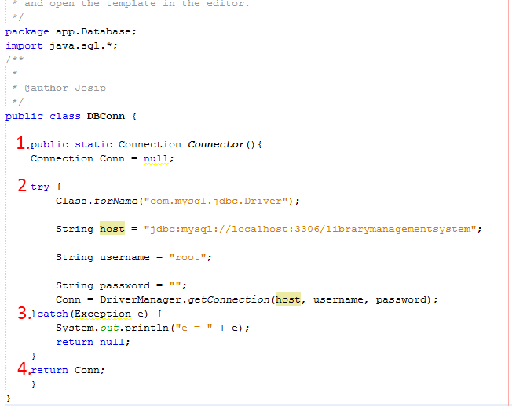
Slika 8. Klasa za povezivanje sa MySQL bazom

(1) Kreiramo metodu koja ima svrhu povezivanja na bazu.
(2) „try“ blok koda koristimo kada pristupamo bazi podataka.
U try bloku kreirali varijable koje sadrže osnovne podatke sa kojima pristupamo bazi.
(3) „catch“ blok koda služi sa ispis potencijalnih grešaka koje se mogu dogoditi prilikom pristupanja bazi.
(4) U slučaju uspješne konekcije metoda nam vraća podatke koji sadžavaju informacije o konekciji, a u slučaju neusjpešne konekcije vraća nam vrijednost „null“.

5.2 Primjer dobavljanja podataka iz baze
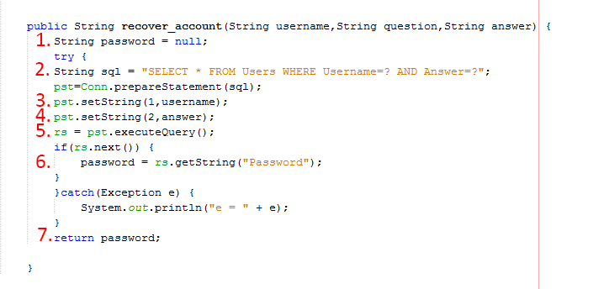
Slika 9. Dobavljanje podataka
Cilj metode „recover_account“ je pronaći password osobe koja je odgovorila na određeno pitanje sa određenim odgovorom.
(1) Deklaracija i inicijalizacija varijable password.
(2) „Query“ koji izbacuje nam vraća sve redove u tablici koji imaju username = ? i answer = ? .
(3) Prvom upitniku „?“ dodjeljujemo vrijednost „username“ parametra funkcije recover_account.
(4) Drugom upitniku „?“ dodjeljujemo vrijednost „answer“ parametra funkcuje recover_account.
(5) Pokrećemo „pretraživanje“ tablice „Users“ po zadanim parametrima.
(6) Dodjeljujemo varijabli password vrijednost iz baze podataka.
(7) Dobivena vrijednost podatka iz baze podataka.

6. Library Management System
LibraryManagementSystem je program koji ima svrhu zadovoljavanja potreba jedne knjižnice.
Sadrži funkcije za:
- registraciju „admin“ korisnika koji imaju pristup svim funkcijama
programa.
- upis knjiga iz knjižnice u bazu podataka
- upis studenata „članova“ knjiznice
- posuđivanje knjiga
- vraćanje knjiga

6.1. Izgled i funkcionalnosti programa
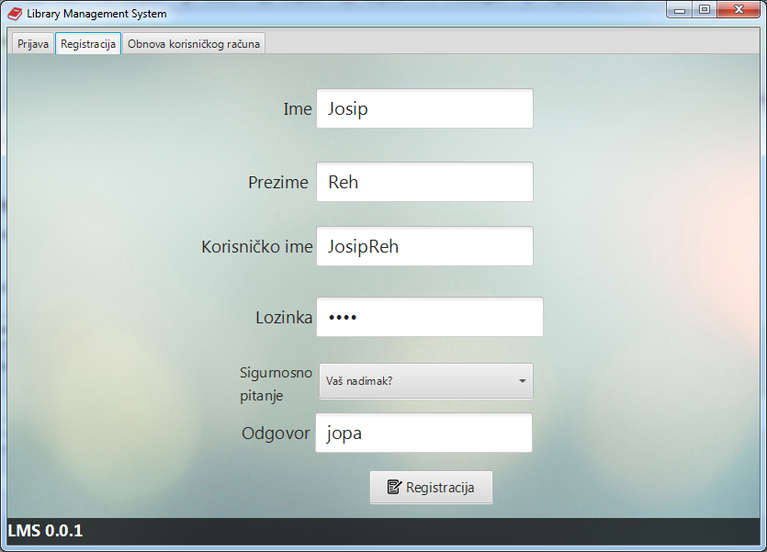
Slika 10. Registracija

Kada je proces registracije završen korisnik se mora prijaviti u sistem za upravljanje knjižnicom sa svojim korisničkim imenom i lozinkom.

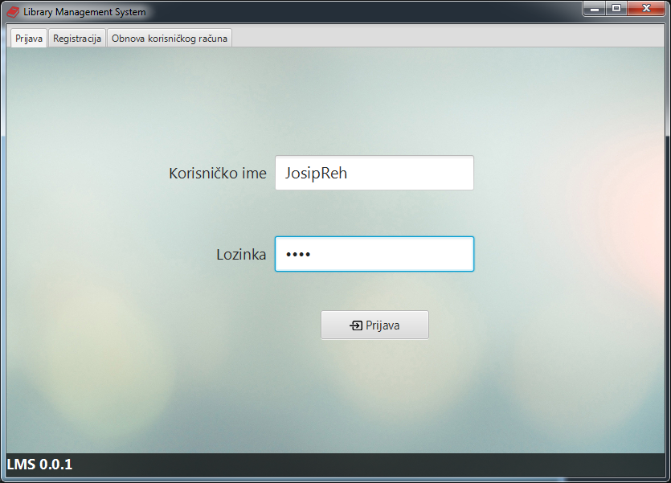
Slika 11. Prijava

U slučaju da je korisnik zaboravio svoje podatke za prijavu može ih dohvatiti ako zna odgovor na sigurnostno pitanje koje je postavio prilikom registracije.
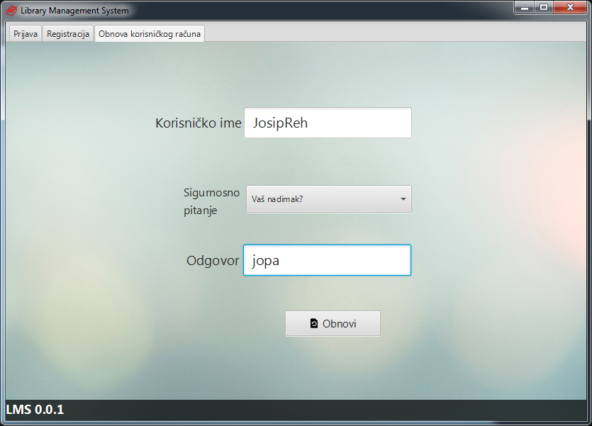
Slika 12. Obnova lozinke 1

Pritiskom na gumb obnovi ispisat će se lozinka za prijavu u sustav.

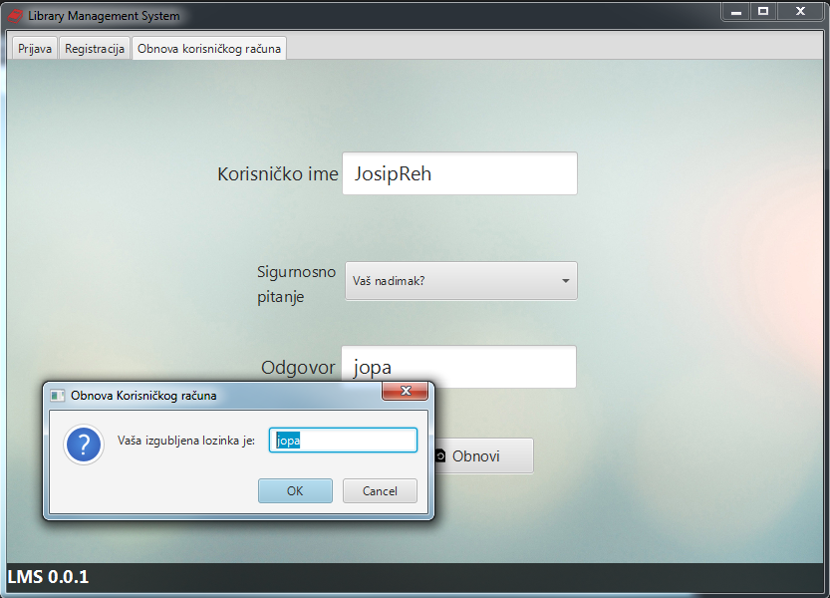
Slika 13. Obnova lozinke 2
Ako je prijava u program uspješno izvedena pojavit će se naslovna strana programa sa svim njegovim funkcijama.
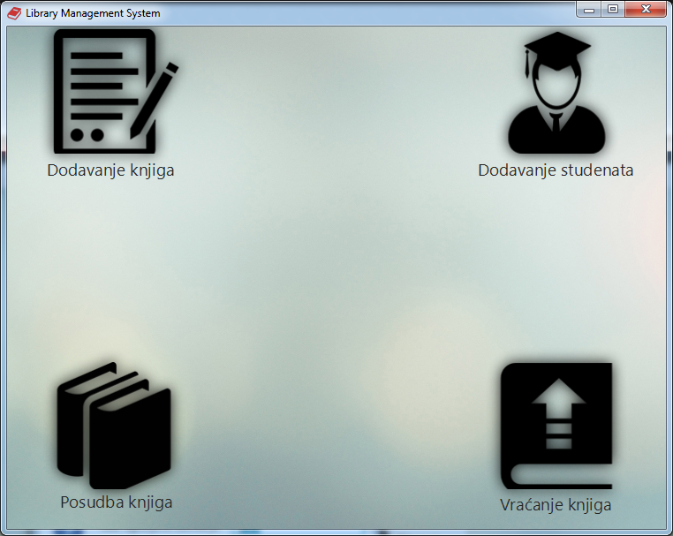
Slika 14. Naslovna stranica programa

Funkcija „dodavanje knjiga“ služi za upisivanje svih knjga iz knjižnice u bazu podataka (svaka knjiga ima svoj ID tj. jedinstevni broj po kojem ju možemo pronaći u sustavu).
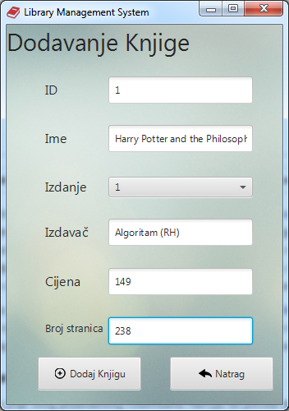
Slika 15. Upis knjige u bazu podataka

Funkcija „Dodavanje studenata“ služi za upisivanje studenata koji žele biti članovi knjižnice, a njih dodajemo na sljedeći način:

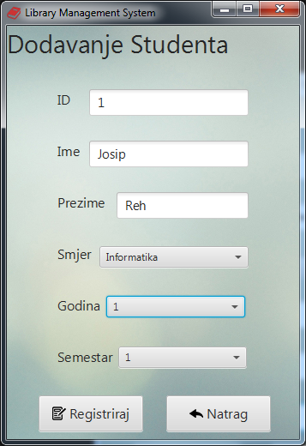
Slika 16. Upis studenta u bazu podataka

Kada je student dodan u sustav on može posuditi knjigu.

Kada student posuđuje knjigu potrebno je znati identifikacijski broj knjige i studenta.Potrebo je unjeti identifikacijske brojeve na zadano mjesto u programu pritisnuti gumbe pretraži i odrediti datum posudbe.
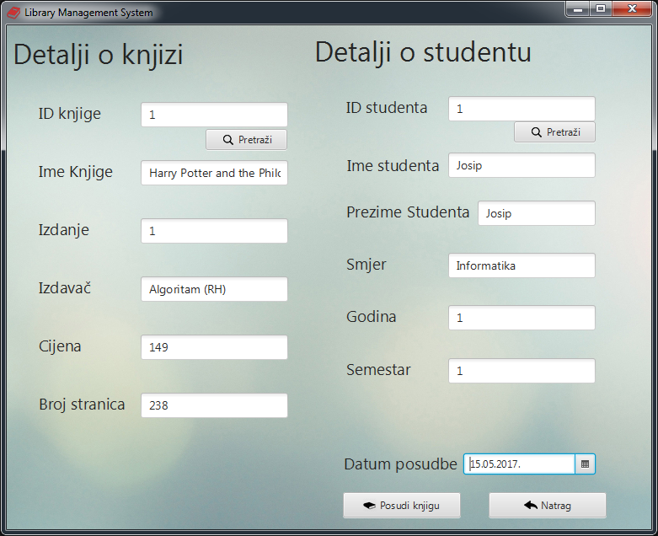
Slika 17. Posudba knjiga

Kada student vraća knjigu potrebno je znati njegov identifikacijski broj i sustav će automatski znati koju knjigu je posudio.
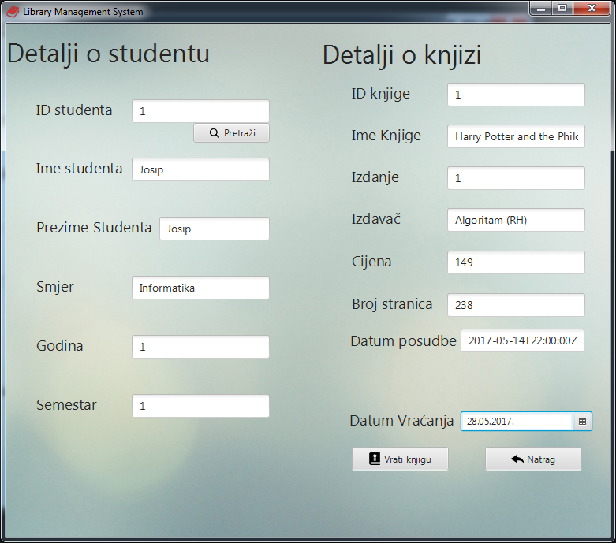
Slika 18. Vraćanje knjiga

7. Zaključak
Prilikom izrade aplikacije potrebno je razmisliti o funkcijama i dizajnu aplikacije.Puno je lakše zapoćeti projekt kada znamo što želimo napraviti.
Ja sam za izradu projekta koristio Java i SQL programske jezike. I program je bio napravljen pomoću MVC strukture koja omogućava lakše snalaženje u programskom kodu.
Library Management System bi se , uz male promjene i poboljšanja mogao koristiti kao program za praćenje posudba i vraćanja knjiga i u pravoj knjižnici.

Literatura
- NetBeans https://netbeans.org/about/ , 2017
- Stack overflow http://stackoverflow.com/ , 2017
- Logička strukgura web aplikacije http://docbook.rasip.fer.hr/ddb/res/46/Ch3.3.2.html , 2017
- Wikipedia https://hr.wikipedia.org/wiki/Glavna_stranica , 2017

